МБОУ гимназия №9 города Невинномысска Ставропольского края

МБОУ гимназия № 9, расположена в городе Невинномысске Ставропольского края. История гимназии нвачинается с 1962 года. Ведущее направление деятельности углубленное изучение дисциплин гуманитарного направления, имеются профильные классы с углубленным изучением математических дисциплин. Гимназия работает постоянно в режиме эксперимента. С 2010 года по 2013 год осуществлялась работа в краевой экспериментальной площадке «Школа - территория здоровья». С 2018 года гимназия сотрудничает с «Образовательным холдингом-лабораторией Глобал – НПД» в научно-педагогическом аспекте и осуществляет опытно-экспериментальную работу в направлении «Школы прогрессивного развития».
- Количество учащихся – 768
- Количество классов – 30
- Количество педагогических работников – 42
С 2013 года гимназию возглавляет директор Сверкунова Ольга Александровна.
В гимназии созданы все условия для получения учащимися качественного образования.
Коллектив школы — это учителя с высокой квалификацией, за плечами многих из них десятилетия упорного труда, каждого с благодарностью вспоминают сотни выпускников 9-й гимназии.
Педагоги побеждают в конкурсах педагогического мастерства.
Учащиеся гимназии участвуют в статусных конкурсах, где одерживают победы.
Используя модель холдинга Глобал НПД гимназия реализует блочные погружения в учебном процессе. С 21 октября 2019года будет осуществлена реализация мероприятий первого Моста успеха «Профзагрузка». В этой работе примут участие обучающиеся 7 классов. Одновременно с этим учителя иностранного языка работают в направлении международного сотрудничества, а именно под руководством холдинга принимают участие в работе международного моста «Окно в Китай». Таким образом, педагоги гимназии находятся в постоянном поиске новых идей с целью повышения качества образования.

В октябре месяце, организованны холдингом Глобал НПД вебинары в которых приняли участие педагоги гимназии:
5 октября - «Мосты успеха»;

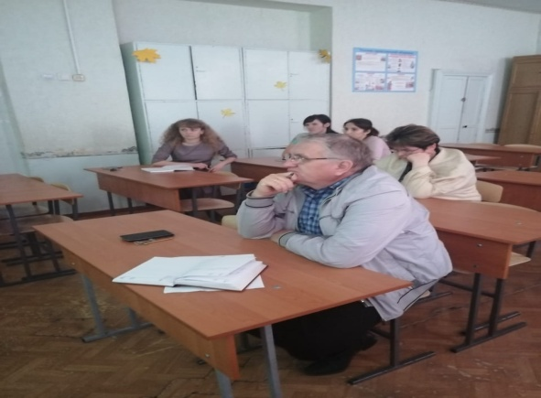
15 октября - вебинар для учителей русского языка и иностранного языка;

17 октября – вебинар для руководителей школ.
Вебинары Глобал НПД были продуктивные, и позволили организовать работу колектива в проекте ШПМ.
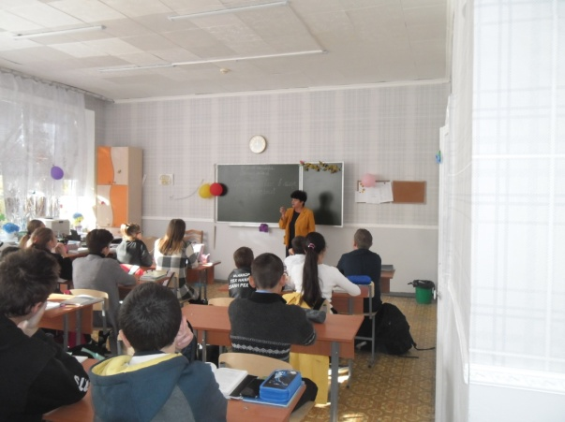
21 октября Меркуловой Т.И. был проведен «Мост успеха» для обучающихся 7-х классов - ПРОФзагрузка. Мои перспективы и возможности.

